XII. Medzinárodná vedecká konferencia

Mobilné energetické prostriedky - Hydraulika - Životné prostredie -
Ergonómia mobilných strojov
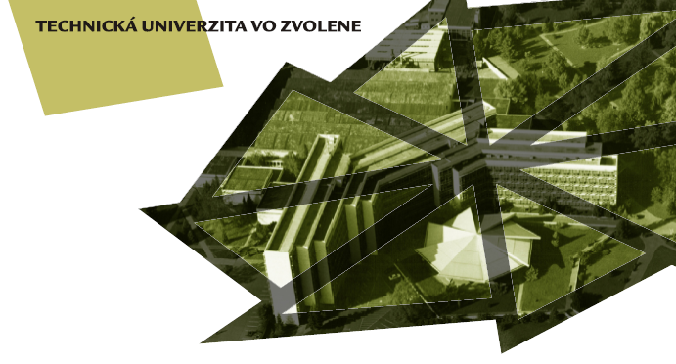
18. - 20. september 2023
Hotel Hviezda Dudince ***

Program:

18.09. 2023 - 15:00 - registrácia

17:00 - večera, bowling, wellnes

19.09. 2023 - 7:00 - raňajky

8:30 - zahájenie konferencie – prednášková sekcia

12:30 - obed

14:00 - ochutnávka vín (Sebechleby)

18:00 - večera, spoločenský večer, wellness

20.09. 2023 - 7:00 - raňajky

9:00 - exkurzia (strojárska výroba)

12:00 - obed

14:00 - koniec konferencie

Zmena programu vyhradená

